Кукавская Людмила Владимировна, учитель математики МБОУ Гимназия №7 города Красноярска.
Разработка урока по математике.
Тема: Делители и кратные
Класс: 6
Учебник: 1. Математика. 6 класс : учебник для общеобразовательных учреждений / Н.Я. Виленкин и др. – М. Мнемозина, 2009.
Место темы в учебном плане: Глава 1. Обыкновенные дроби. § 1. Делимость чисел 20 часов. Пункт 1. Делители и кратные 2 часа.
Тип учебного занятия: Закрепление знаний и способов деятельности.
Цели учебного занятия:
- Деятельностная цель: создание условий для формирования у учащихся способности фиксировать собственные затруднения в деятельности, выявлять их причины, находить пути выхода из затруднения.
- Образовательная цель: коррекция и тренинг изученных понятий «делитель числа а», «кратное числа а», алгоритмов нахождения делителей числа а и кратных числа а.
Предполагаемые результаты:
- Создание условий для формирования регулятивных УУД: контроля, коррекции, оценки.
- Создание условий для формирования познавательных УУД: общеучебных, логических.
- Формирование коммуникативных УУД: управление поведением партнера.
Формы работы учащихся: фронтальная, индивидуальная, работа в парах.
Интерактивное учебное пособие «Наглядная математика», производитель Экзамен-Медиа, серия Наглядная школа, 2012 г. Слайд пособия «Делимость чисел». Слайды, составленные учителем.
Оборудование: ПК, проектор, интерактивная доска.
Структура учебного занятия:
- Мотивация к учебной деятельности.
- Актуализация опорных знаний в виде фактологического диктанта с последующей самопроверкой.
- Проверка домашнего задания. Выявление места и причины затруднений выполнения домашнего задания.
- Целеполагание и составление плана деятельности учащихся на уроке.
- Самостоятельная работа с взаимопроверкой в парах по эталону, обсуждение результатов.
- Самостоятельная работа.
- Рефлексия учебной деятельности на уроке.
- Обсуждение домашнего задания.
Мотивация к учебной деятельности:
Учитель | Учащиеся
Здравствуйте, ребята! Вы готовы к уроку? Проверьте, пожалуйста, что на парте у вас есть все необходимое для работы: ручка, тетрадь, учебник, дневник.

Я, как и вы, тоже готова к уроку: я принесла смайлики – забавные мордашки и хочу подарить их вам. Смайликов у меня полный конверт, но вот, сколько дать каждому из вас, чтобы никого не обидеть, мне не ясно! | Посчитать количество картинок и разделить на количество учеников. Количество смайликов должно быть кратным количеству ребят в классе. Это мы изучали на прошлом уроке.

Актуализация опорных знаний в виде фактологического диктанта с последующей самопроверкой:
Учитель | Учащиеся
Посмотрите на слайд и запишите в тетради через запятую слова, пропущенные в определениях. | Индивидуальная работа в тетрадях.
Кто хочет заполнить пробелы на доске? | Один ученик заполняет пробелы в определении делителя числа а, другой – в определении кратного числа а.
Проверьте свои ответы. | Самопроверка и коррекция.

Слайд 1.
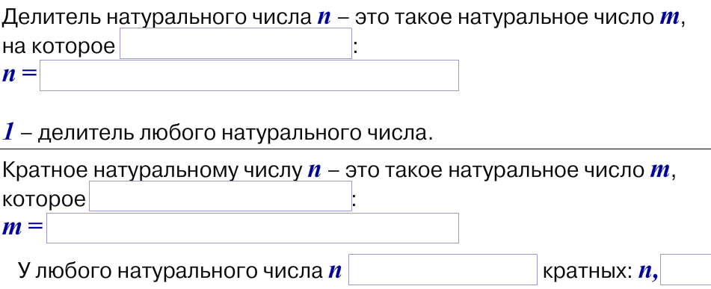

Слайд 2.
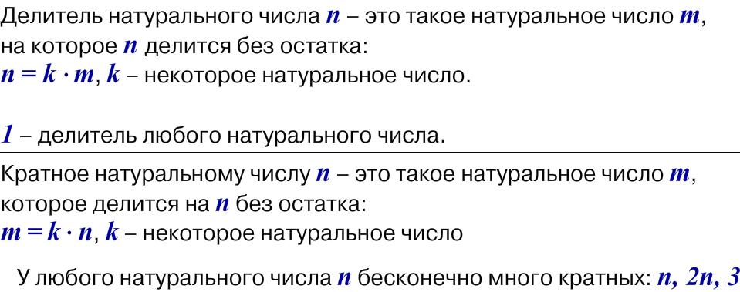

Проверка домашнего задания. Выявление места и причины затруднений выполнения домашнего задания:
Учитель | Учащиеся
Как вы выполняли домашнее задание? | Учили правила, разбирали решение упражнений прошлого урока, решали упражнения из учебника.
Какие вопросы возникали у вас при выполнении домашнего задания? | Как определить: это число делитель числа а или его кратное?
Какие задания вызвали у вас затруднения? Почему? | Выбор чисел кратных числу, выбор делителей числа. Определения похожи друг на друга, происходит путаница: замена одного понятия другим.
Целеполагание и составление плана деятельности учащихся на уроке:
Учитель | Учащиеся
Как нам избежать этой путаницы? Что нужно сделать для этого? | Внимательно применять определения при решении упражнений, проверять свое решение, попросить одноклассника проверить решение, проверить решение у учителя.
Самостоятельная работа с взаимопроверкой в парах
по эталону (слайды 3 и 4):
Учитель | Учащиеся
Выполните задание, представленное на слайде | Индивидуальная работа в тетрадях.
Поменяйтесь тетрадями и проверьте работу вашего соседа по решению на слайде | Работа по сопоставлению, коррекции решения.
Оцените работу вашего соседа по критериям:  - Выполнено без ошибок – «!»  - Выполнено с ошибками – «?» | Оценивание.
Верните тетради вашим одноклассникам. Поднимите руки те, кто получил оценку «!».  Как вы думаете, почему работы с ошибками отмечены знаком «?» | У этих ребят есть вопросы, нужно проконсультироваться, доработать решение.
Давайте обсудим эти вопросы. | Фронтальное обсуждение действий, вызвавших затруднения.

Слайд 3.
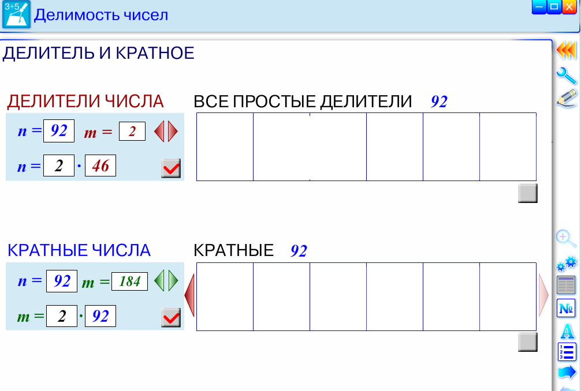

Слайд 4.
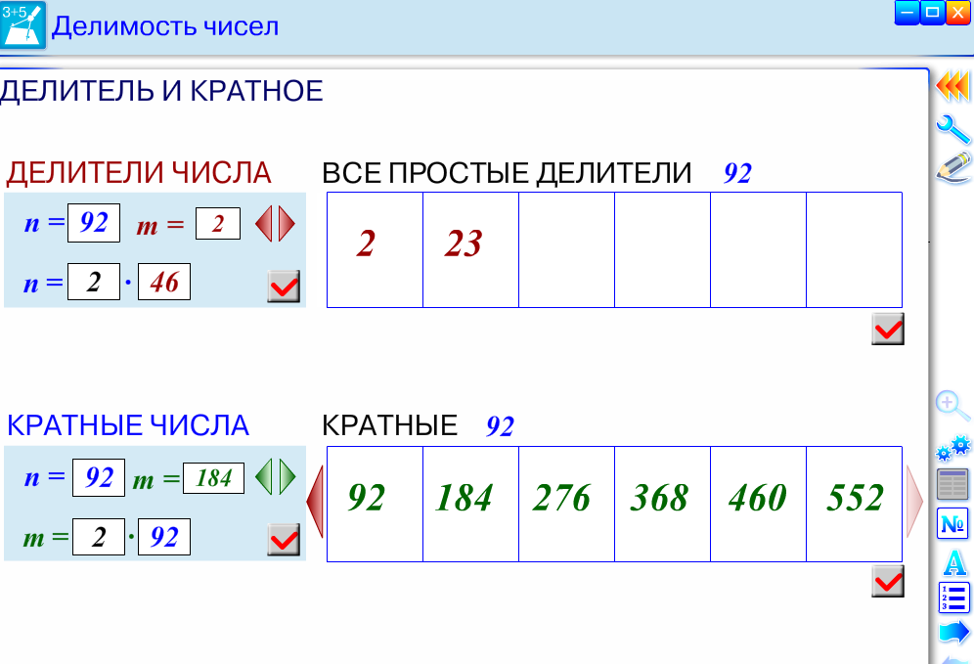

Самостоятельная работа (по слайду 5):
Учитель | Учащиеся
Следующее задание я предлагаю вам выполнить самостоятельно. Когда вы закончите работу, тетради сдадите мне на проверку. | Самостоятельная работа в тетрадях.

Слайд 5. (учитель создает и вставляет в программу)
№1 | Отметь верные высказывания и из соответствующих букв составь математический термин  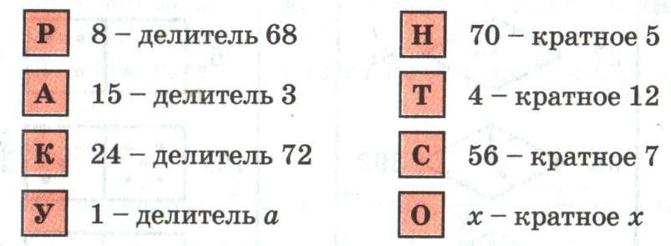
№2 | 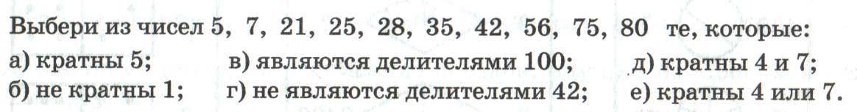

Рефлексия учебной деятельности на уроке (по слайду 6):
Учитель | Учащиеся
Подведем итоги работы на уроке.  Выберите одно слово для оценки содержания урока: | Фронтальный опрос, за ответ вручается смайлик.
Выберите одно слово для оценки ваших действий на уроке: | Фронтальный опрос, за ответ вручается смайлик.
Выберите одно слово для оценки вашего состояния на уроке: | Фронтальный опрос, за ответ вручается смайлик.
Слайд 6. (учитель создает и вставляет в программу)
- занимательно  - интересно  - познавательно  - полезно  - продуктивно | - задумался  - удивился  - загорелся  - убедился  - принял решение | - взволнованное  - удовлетворенное  - позитивное  - отличное

Обсуждение домашнего задания:
Учитель | Учащиеся
Как вы думаете, упражнения в нашем домашнем задании сегодня должны быть легче или сложнее тех, что вы уже выполняли? Почему? | Фронтальное обсуждение.
Домашнее задание:  П. 1, № 46, 47  Спасибо за урок. | Фиксация задания в дневниках.

